A3054KU/SU

ДАТЧИК ХОЛЛА С ПЕРЕКЛЮЧАЕМЫМ
ЧУВСТВИТЕЛЬНЫМ ЭЛЕМЕНТОМ

Выполняемые функции:
  - контроль скорости вражения
  - один электромагнитный датчик
  - передача информации по цифровой линии

Цоколевка:
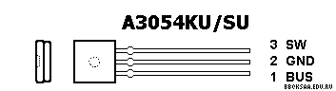

Назначение выводов:
# | Символ | Назначение
1 | BUS | Шина управления
2 | GND | Общий
3 | SW | Вход сигнала переключения каналов датчика

Структурная схема:
